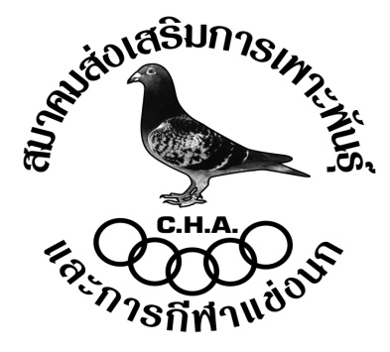

คณะกรรมการจัดการแข่งขันและสมาชิกขอแสดงความยินดี
ผู้ชนะเลิศการแข่งขัน
“จุด หัวหิน”
ได้รับถ้วย
พระราชทานจำลองสมเด็จพระเจ้าลูกยาเธอ เจ้าฟ้าจุฬาภรณ์วลัยลักษณ์อัครราชกุมารี
(สมาคมสร้างสรรค์นกพิราบบินเร็วนานาชาติในประเทศไทย)
ได้แก่
คุณ ชูพล จรัสวุฒิปรีดา (C)

เป็นเกียรติยศในจุดการแข่งขันจุดหัวหิน
“ขอให้ท่านและครอบครัวจงประสบแด่ความสุขความเจริญ
คิดสิ่งใดขอให้สมดั่งใจปรารถนาทุกประการ”

